ANÁLISIS EXPLORATORIO DE DATOS (EDA INICIAL) — SPRINT 1
Equipo 3 - PP1 - Economía del Conocimiento - 2C - 2026
Exploración inicial realizada con Python (pandas y matplotlib) sobre los archivos originales, sin limpieza previa. El análisis en profundidad y la limpieza y transformación (ETL con Pentaho y MySQL) se realizan en el Sprint 2.
1. Preguntas que guían la exploración
Pregunta 1: ¿Cuánto cobran los puestos vinculados a datos e inteligencia artificial en comparación con el resto de los puestos IT?
Se exploran: el salario bruto mensual (solo Full-Time) de los puestos de datos e IA (Data Scientist, Data Engineer, BI Analyst / Data Analyst, AI Engineer, AI / Prompt / Chatbots y Data Governance / GRC) frente al resto, en total y por seniority.
Pregunta 2: ¿Qué provincias recibieron los mayores montos adjudicados en los programas de promoción de la Economía del Conocimiento y cuántos proyectos tuvo cada una?
Se exploran: los 9 programas unificados en una sola tabla (programa, tipo de beneficiario, provincia, año, monto); el monto total, la cantidad de beneficios y el porcentaje por provincia; y la distribución de los montos.
Pregunta 3: ¿Las provincias que reciben más fondos son las que tienen más empleo en servicios informáticos?
Se exploran: el empleo de la rama CLAE2 62 ("Servicios de programación, consultoría informática y actividades conexas") por provincia, promedio 2021 (el año con más beneficios otorgados, 549 de 1.035), y su comparación con los fondos recibidos, ambos como porcentaje del total nacional. Se excluye Capacitación 4.0 porque está dirigido a gobiernos y no a empresas. Es una comparación de rankings: no se calcula correlación ni se atribuyen causas.
2. Información del dataset
Dataset | Fuente | Preg. | Registros | Variables | Fecha / versión
Encuesta de sueldos Sysarmy | sueldos.openqube.io | 1 | 4.939 | 60 | Versión 2026.1 (1.er semestre 2026)
Programa SOLUCIONA | datos.gob.ar | 2 y 3 | 169 | 11 | 2020-2021 · archivo 01/2023
Programa SOLUCIONA II | datos.gob.ar | 2 y 3 | 63 | 11 | 2022 · archivo 01/2024
Programa SOLUCIONA VERDE | datos.gob.ar | 2 y 3 | 19 | 11 | 2021 · archivo 01/2023
Programa NODOS | datos.gob.ar | 2 y 3 | 108 | 10 | 2021-2023 · archivo 07/2023
Programa Producción Colaborativa | datos.gob.ar | 2 y 3 | 61 | 14 | 2021-2022 · archivo 01/2024
Programa FORTALECER | datos.gob.ar | 2 y 3 | 81 | 11 | 2021 · archivo 01/2023
Programa POTENCIAR Satelital | datos.gob.ar | 2 y 3 | 33 | 12 | 2021-2023 · archivo 01/2024
Programa POTENCIAR Videojuego | datos.gob.ar | 2 y 3 | 45 | 11 | 2022-2023 · archivo 01/2024
Programa Capacitación 4.0 (gobiernos subnacionales) | datos.gob.ar | 2 | 456 | 12 | 2020-2022 · archivo 07/2023
CEP XXI – Puestos de trabajo por departamento y CLAE2 (sector privado) | datos.gob.ar | 3 | 3.592.707 | 5 | Mensual, ene-2014 a nov-2023
Diccionarios CEP XXI (departamentos y CLAE2) | datos.gob.ar | 3 | 510 / 86 | 4 / 4 | Tablas de referencia

Los 9 programas se unificaron en una tabla de 1.035 filas (una por beneficiario) y 7 variables. El "archivo" indica el mes de la última actualización publicada (por ejemplo, 012024 = enero 2024).
3. Exploración estructural
3.1 Encuesta Sysarmy 2026.1 (4.939 registros, 60 variables)
Al leer el archivo, 50 variables quedan como texto y 10 como numéricas. El salario bruto se lee como texto porque 127 valores tienen coma decimal. Variables utilizadas en la pregunta 1:
Variable | Tipo | Valores posibles / rango | Estadísticos o frecuencias
trabajo_de | Categórica nominal | 105 valores distintos | Developer 1.666; SysAdmin / DevOps / SRE 555; Manager / Director 443; BI Analyst / Data Analyst 183. Datos e IA: 440 (8,9 %)
seniority | Categórica ordinal | Junior, Semi-Senior, Senior | Senior 2.892 (58,6 %); Semi-Senior 1.514 (30,7 %); Junior 533 (10,8 %)
dedicacion | Categórica nominal | Full-Time, Part-Time | Full-Time 4.724 (95,6 %); Part-Time 215
genero | Categórica nominal | 7 categorías | Hombre cis 3.861 (78,2 %); Mujer cis 983 (19,9 %); otras 94; 1 nulo
modalidad_de_trabajo | Categórica nominal | 100 % remoto, híbrido, 100 % presencial | Remoto 2.352; híbrido 2.160; presencial 427
salario bruto mensual (pesos) | Numérica continua | $200.000 a $20.000.000 | Full-Time: mediana $3,36 M; media $3,95 M; Q1 $2,24 M; Q3 $5,00 M; desvío $2,49 M; asimetría 1,74 (sesgo a la derecha)
anos_de_experiencia | Numérica discreta | 0 a 48 años | Mediana 7; media 10,1; Q1 4; Q3 15
cuantas_personas_tenes_a_cargo | Numérica discreta | 0 a 2.500 | Mediana 0; Q3 1; media 3,3 (afectada por valores extremos)
uso de herramientas de IA (Copilot, ChatGPT) | Categórica ordinal | Escala 0 a 5 | 5: 2.139 (43,3 %); 4: 1.160 (23,5 %); 3: 880; 2: 406; 1: 236; 0: 118
3.2 Programas de la Economía del Conocimiento (tabla unificada: 1.035 registros, 7 variables)
Variable | Tipo | Valores posibles / rango | Estadísticos o frecuencias
programa | Categórica nominal | 9 programas | Capacitación 4.0 456; SOLUCIONA 169; NODOS 108; FORTALECER 81; SOLUCIONA II 63; Colaborativa 61; Videojuego 45; Satelital 33; VERDE 19
tipo_beneficiario | Categórica nominal | Empresa, Gobierno, Polo/Clúster, Empresa/Institución | Gobierno 456; Empresa 438; Polo/Clúster 108; Empresa/Institución 33
provincia_id | Categórica (código INDEC) | 24 jurisdicciones (códigos 2 a 94) | Las 24 tienen al menos un beneficio. Buenos Aires 232; Córdoba 140; Santa Fe 124; CABA 109
anio | Numérica discreta | 2020 a 2023 | 2020: 218; 2021: 549; 2022: 220; 2023: 48
monto (pesos corrientes) | Numérica continua | $22.500 a $50.000.000 | Mediana $1,2 M; media $6,89 M; Q1 $450.000; Q3 $11,31 M; desvío $9,28 M; asimetría 1,77; total $7.133 M
sector_edc (original) | Categórica nominal (texto) | Actividades del art. 2 de la Ley 27.506 | Entre 9 y 30 valores distintos según el programa, con variantes de escritura del mismo sector

Los montos tienen escalas muy distintas según el programa, porque cada uno tenía un tope diferente:
Programa | Benef. | Total ($ M) | Mediana ($ M) | Mín. ($ M) | Máx. ($ M) | Provincias
NODOS | 108 | 2.267,6 | 20,0 | 1,0 | 50,0 | 24
SOLUCIONA | 169 | 1.711,0 | 11,4 | 1,1 | 15,0 | 16
SOLUCIONA II | 63 | 1.107,7 | 19,9 | 5,1 | 25,0 | 10
POTENCIAR Satelital | 33 | 676,4 | 18,0 | 6,0 | 36,0 | 4
Producción Colaborativa | 61 | 406,7 | 7,0 | 0,2 | 20,9 | 8
POTENCIAR Videojuego | 45 | 346,1 | 8,0 | 1,7 | 10,5 | 9
SOLUCIONA VERDE | 19 | 312,3 | 18,6 | 10,0 | 20,0 | 5
Capacitación 4.0 | 456 | 226,5 | 0,4 | 0,02 | 1,6 | 23
FORTALECER | 81 | 78,4 | 1,1 | 0,4 | 1,2 | 21
3.3 CEP XXI – Puestos de trabajo (3.592.707 registros, 5 variables)
Variable | Tipo | Valores posibles / rango | Estadísticos o frecuencias
fecha | Fecha (mensual) | Ene-2014 a nov-2023 (119 meses) | Todos los meses completos salvo diciembre 2023
codigo_departamento_indec | Categórica (código) | 505 departamentos; CABA = 2000 | 9.996 filas sin código
id_provincia_indec | Categórica (código) | 24 jurisdicciones (2 a 94) | Mismo código que en los programas
clae2 | Categórica (código) | 85 ramas de actividad (diccionario CLAE2) | Rama analizada: 62 (47.267 filas)
puestos | Numérica discreta | 3 a 78.412, o -99 (dato protegido) | Sin los -99: mediana 28; media 269; Q3 133

Empleo total país en la rama 62 (promedio anual de puestos): 2014: 82.440; 2017: 92.980; 2020: 111.204; 2021: 122.080; 2022: 134.010; 2023: 137.530.
4. Exploración inicial de calidad
Valores nulos
- Sysarmy: 37 de las 60 variables no tienen valores faltantes. Las variables principales del análisis (puesto, salario bruto, seniority y dedicación) están completas; género tiene 1 faltante y el salario neto 222 (4,5 %). Los mayores porcentajes de nulos están en secciones optativas de la encuesta: pluriempleo (93,6 %), guardias (76,9 %), procesos de selección (alrededor de 74 %) y estudios (alrededor de 65 %). No son errores, sino preguntas que la persona podía saltear.
- Programas: provincia y monto están completos en las 1.035 filas. Los nulos son estructurales: en Producción Colaborativa cada fila es un ANR (23 sin monto de bonificación) o una bonificación de tasa (38 sin monto de ANR); en POTENCIAR Satelital faltan 12 resúmenes de proyecto; en Capacitación 4.0 la resolución modificatoria está vacía en 448 de 456 filas (solo aplica si hubo modificación).
- CEP XXI: 9.996 filas sin departamento ni provincia (en la rama 62: 119 filas, alrededor de 320 puestos en 2021, el 0,3 % del total), que no pueden asignarse a ninguna provincia. Todos los códigos de departamento con dato se encontraron en el diccionario.
Inconsistencias
- Nombres de provincia: espacios al final ("Entre Ríos ", "Neuquén " en SOLUCIONA), mayúsculas distintas ("Ciudad Autónoma De Buenos Aires" y "Tierra Del Fuego" en NODOS; "Buenos aires" en Satelital), falta de tildes ("Rio Negro") y el nombre largo de Tierra del Fuego en Videojuego. Se propone unir por el código INDEC (provincia_id), que es igual en todos los archivos y en el CEP XXI.
- Sector de la Economía del Conocimiento: el mismo sector aparece escrito de varias formas ("Industria 4.0" e "Industria 4.0 " con espacio; "Biotecnología" y "Biotecnología" con salto de línea; "Software y servicios…" con mayúscula y minúscula). Capacitación 4.0 tiene 30 valores distintos, muchos repetidos.
- Nombres de columnas: el mismo dato tiene nombres distintos según el programa. Monto: monto_aprobado (SOLUCIONA I, II y VERDE), anr_aprobado (NODOS, FORTALECER, POTENCIAR, Capacitación 4.0) y anr_abonado + subsidio_tasa_credito (Producción Colaborativa, que informa lo pagado y no lo aprobado). Beneficiario: beneficiario_razón_social, beneficiario_razon_social, organismo_nombre_o_razon_social u organismo_nombre.
- Año: no hay una columna de año común. Se toma de partida_presupuestaria (SOLUCIONA), de convocatoria (Capacitación 4.0) o del año del número de resolución (resto).
- Sysarmy – puestos: trabajo_de tiene 105 valores; la mayoría de las respuestas está en categorías predefinidas, pero hay texto libre con muy pocas respuestas (por ejemplo, "asset managment").
Duplicados
- Sysarmy: 1 fila duplicada. Programas y CEP XXI: ninguna.
- En POTENCIAR Satelital y Producción Colaborativa un mismo proyecto aparece en varias filas porque tiene varios beneficiarios (consorcios). No son duplicados: cada fila es un beneficiario con su propio monto, por eso se cuentan beneficios y no proyectos.
Valores fuera de rango
- Sysarmy – salario: no hay salarios en cero ni negativos. Hay 202 valores atípicos altos (más de $9,13 M, límite superior por el método IQR) y ninguno bajo. Pueden ser salarios reales de puestos jerárquicos o cobrados en dólares, por eso no se eliminan.
- Sysarmy – personas a cargo: el máximo es 2.500, un valor poco creíble para una persona; se revisará en el Sprint 2. Años de experiencia (0 a 48) está dentro de un rango posible.
- Programas – monto: no hay montos en cero, vacíos ni negativos. Hay 41 atípicos altos (más de $27,6 M), todos de NODOS y POTENCIAR Satelital; son montos reales de programas con topes más altos. No hay años fuera del período 2020-2023.
- CEP XXI – puestos: 775.735 filas (7.731 de la rama 62) tienen el valor -99. No es un número negativo, sino un dato protegido por secreto estadístico (departamentos con muy pocos puestos); se trata como faltante.
Otros problemas detectados
- Sysarmy – estructura del archivo: el CSV original trae 9 filas vacías antes del encabezado y codificación UTF-8 (Excel lo abre mal); al final hay 2 filas y 2 columnas vacías. La columna _sal parece repetir el salario bruto.
- Montos en pesos corrientes: los programas abarcan 2020-2023, años con alta inflación, por lo que los montos de distintos años no son comparables directamente. Se evaluará ajustarlos por IPC.
- Limitaciones de las fuentes: la encuesta de Sysarmy es voluntaria (no representa a todo el sector); el CEP XXI solo incluye empleo asalariado registrado del sector privado; CABA no se desagrega por comunas.
Importante: en esta etapa los problemas solo se documentan. La corrección (unificación de nombres y columnas, tratamiento de nulos, -99 y atípicos, ajuste por inflación) se realiza en el proceso ETL del Sprint 2.
5. Exploración mediante visualizaciones
Se incluyen solo gráficos exploratorios iniciales, uno o dos por pregunta. Los gráficos de análisis más detallado (por seniority, por puesto, por programa) se elaboran en el Sprint 2.
Gráfico 1 – Distribución del salario bruto: datos e IA frente al resto (distribución · Pregunta 1)
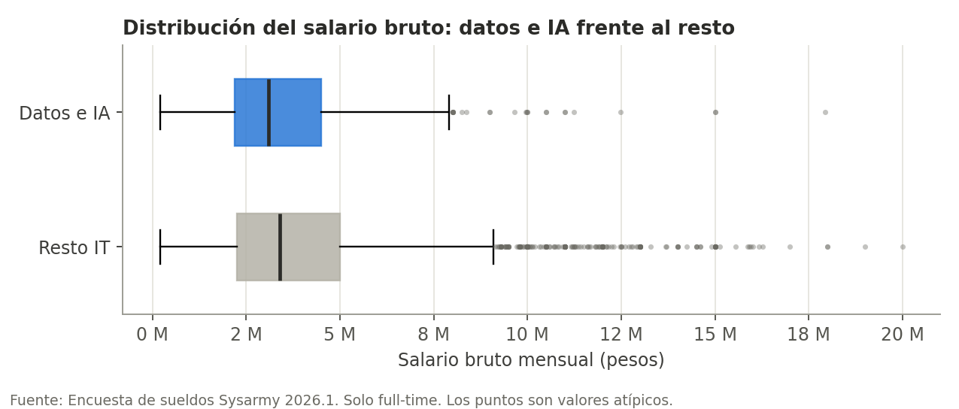
Muestra la dispersión del salario en cada grupo y la presencia de valores atípicos altos.
Gráfico 2 – Monto adjudicado total por provincia (comparación · Pregunta 2)
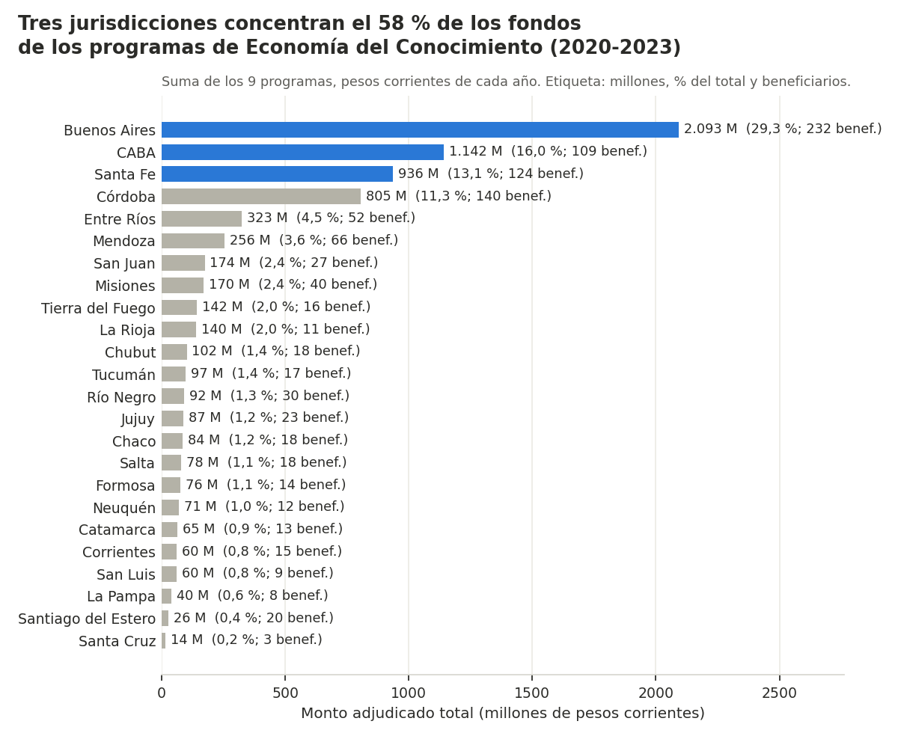
Permite ver cómo se reparten los fondos de los 9 programas entre las provincias.
Gráfico 3 – Evolución del empleo en servicios informáticos (evolución · Pregunta 3)
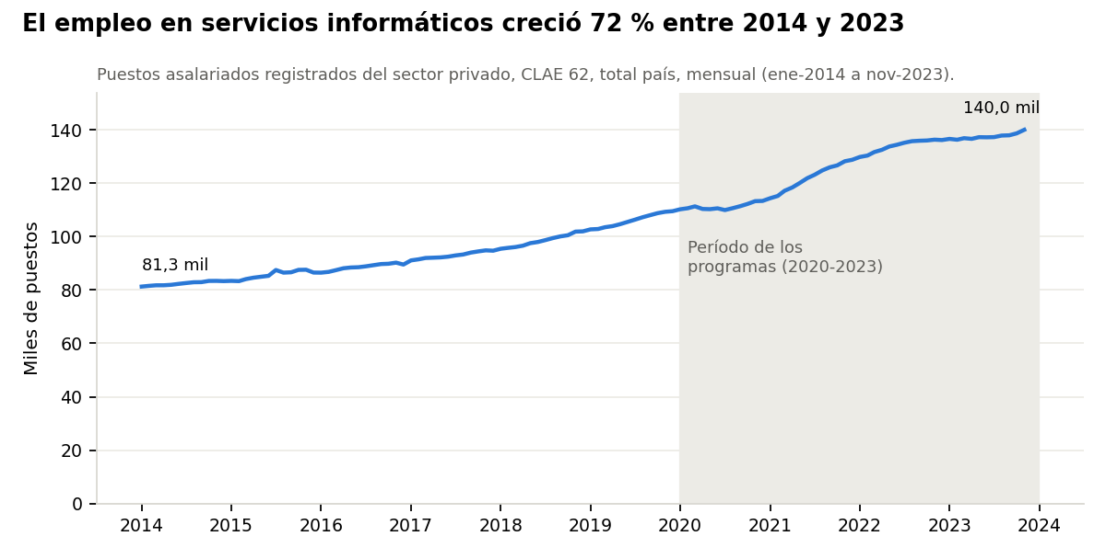
Da contexto sobre la variable de empleo que se usará en la pregunta 3. La zona sombreada marca el período de los programas solo como referencia temporal.
Gráfico 4 – Participación en los fondos y en el empleo, por provincia (relación inicial · Pregunta 3)
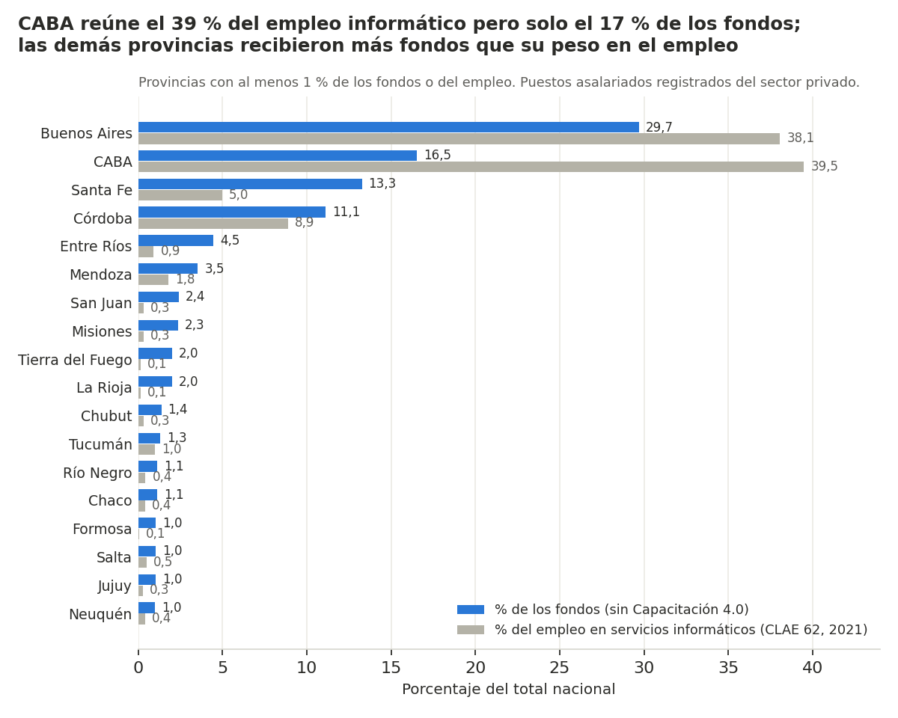
Primera vista de si las provincias con más fondos son también las de más empleo, ambas medidas como % del total nacional.
6. Observaciones iniciales
Son observaciones surgidas durante la exploración, no conclusiones definitivas. Se profundizarán y verificarán en el Sprint 2, después de la limpieza de los datos.
Pregunta 1 – Salarios
- Los puestos de datos e IA son el 8,9 % de las respuestas (440 de 4.939).
- La distribución del salario es asimétrica, con valores altos extremos en ambos grupos; por eso conviene usar la mediana.
- En el total, la mediana de datos e IA es algo menor que la del resto ($3,10 M frente a $3,40 M, Full-Time). Una primera mirada sugiere que podría deberse a que el grupo tiene menos personas Senior (40 % frente a 61 %): se analizará comparando por seniority en el Sprint 2.
Pregunta 2 – Fondos por provincia
- Los 9 programas otorgaron 1.035 beneficios por $7.133 M (pesos corrientes) entre 2020 y 2023, y llegaron a las 24 jurisdicciones.
- Los fondos parecen concentrarse en pocas provincias: Buenos Aires, CABA, Santa Fe y Córdoba reúnen cerca del 70 %.
- Los montos varían mucho según el programa (de $22.500 a $50 M), así que el ranking puede cambiar si se mira el monto o la cantidad de beneficios.
Pregunta 3 – Fondos y empleo
- El empleo en servicios informáticos creció de forma sostenida entre 2014 y 2023.
- A primera vista, las cuatro provincias con más fondos son también las de más empleo, pero las proporciones no coinciden: CABA y Buenos Aires tienen una parte del empleo mayor que su parte de los fondos. Se comparará en detalle en el Sprint 2, sin atribuir causas.
7. Nuevas preguntas o líneas de exploración
- ¿La diferencia salarial entre datos e IA y el resto se mantiene al comparar dentro de cada seniority? ¿Y entre puestos del grupo (Data Scientist, Data Engineer, Data Analyst)?
- ¿Cómo se distribuyen los salarios de datos e IA según si cobran en pesos o en dólares?
- ¿Cómo varía el uso de herramientas de IA (ChatGPT, Copilot) según el puesto y el seniority?
- ¿La mayor participación de mujeres en datos e IA se mantiene en todos los niveles de seniority?
- ¿Cómo cambia el ranking de provincias si se ajustan los montos por inflación (IPC) o se usa el monto por beneficio?
- ¿Qué sectores de la Economía del Conocimiento (software, industria 4.0, biotecnología) recibieron más fondos? (requiere unificar sector_edc)
- ¿Qué porcentaje del dinero concentran los beneficios de mayor monto? ¿Qué programa distribuyó más fondos?
- ¿Qué provincias ocupan posiciones muy distintas en el ranking de fondos y en el de empleo?
- ¿Qué provincias recibieron fondos de más programas distintos y cuáles dependieron de uno solo?
- ¿Cómo cambia la comparación si se usa el empleo de todas las ramas de la Economía del Conocimiento (CLAE 59, 62, 63, 72)?
- ¿Cómo evolucionó el empleo informático en las provincias que recibieron más fondos en relación con su empleo? (descriptivo, sin atribuir causas)
- Cuando haya datos abiertos del Programa KIT 4.0, ¿su distribución territorial será similar a la de los programas anteriores?

